12 ans Tintin et Milou

J’aime Tintin, Milou, le capitaine Haddock, le professeur Tournesol et les Dupond (t).
Mais c’est ma seule lecture. Maman, frères et sœurs, profs… me proposent des vrais livres. En vain ! J’aime relire les albums.
Chaque mercredi, je reçois par courrier le Journal de Tintin, et je peux raconter à mes camarades la suite de On a marché sur la lune ou de l’Affaire Tournesol.
Nous n’avons pas classe le jeudi après midi. Je vais souvent à la librairie Chez Nana feuilleter les autres bandes dessinées. Vers 5 heures, les clients arrivent en nombre, la mère Nana claque des doigts. Je dégage et avec un grand sourire :
-Merci Madame. Au revoir Madame.
-Au revoir mon petit gars.
Quelques années plus tard, à Saumur, le Supérieur m’interpelle :
-Monsieur Tricoire, vous qui êtes un spécialiste en bandes dessinées, pouvez vous venir dans mon bureau.
Il me montre le premier album d’Astérix le Gaulois qui venait de sortir. Le Supérieur qui parle latin couramment l’avait trouvé passionnant.
Et nous discutons un bon moment de notre passion commune.
Je suis heureux de voir Les Aventures de Tintin et Milou enfin considérées à leur juste valeur et j’adresse aujourd’hui à leur auteur Hergé l’expression de mon admiration et de mon profond respect.

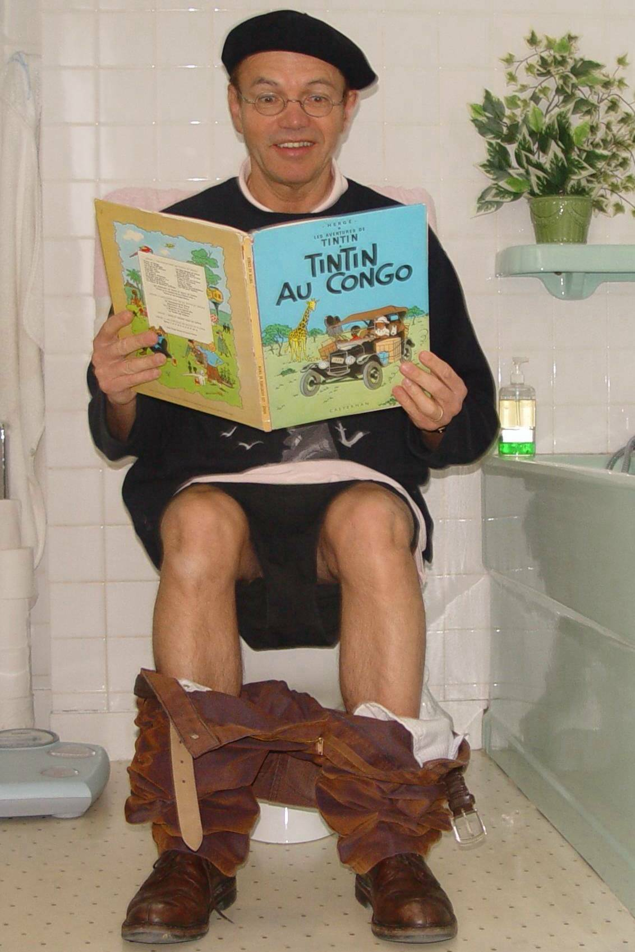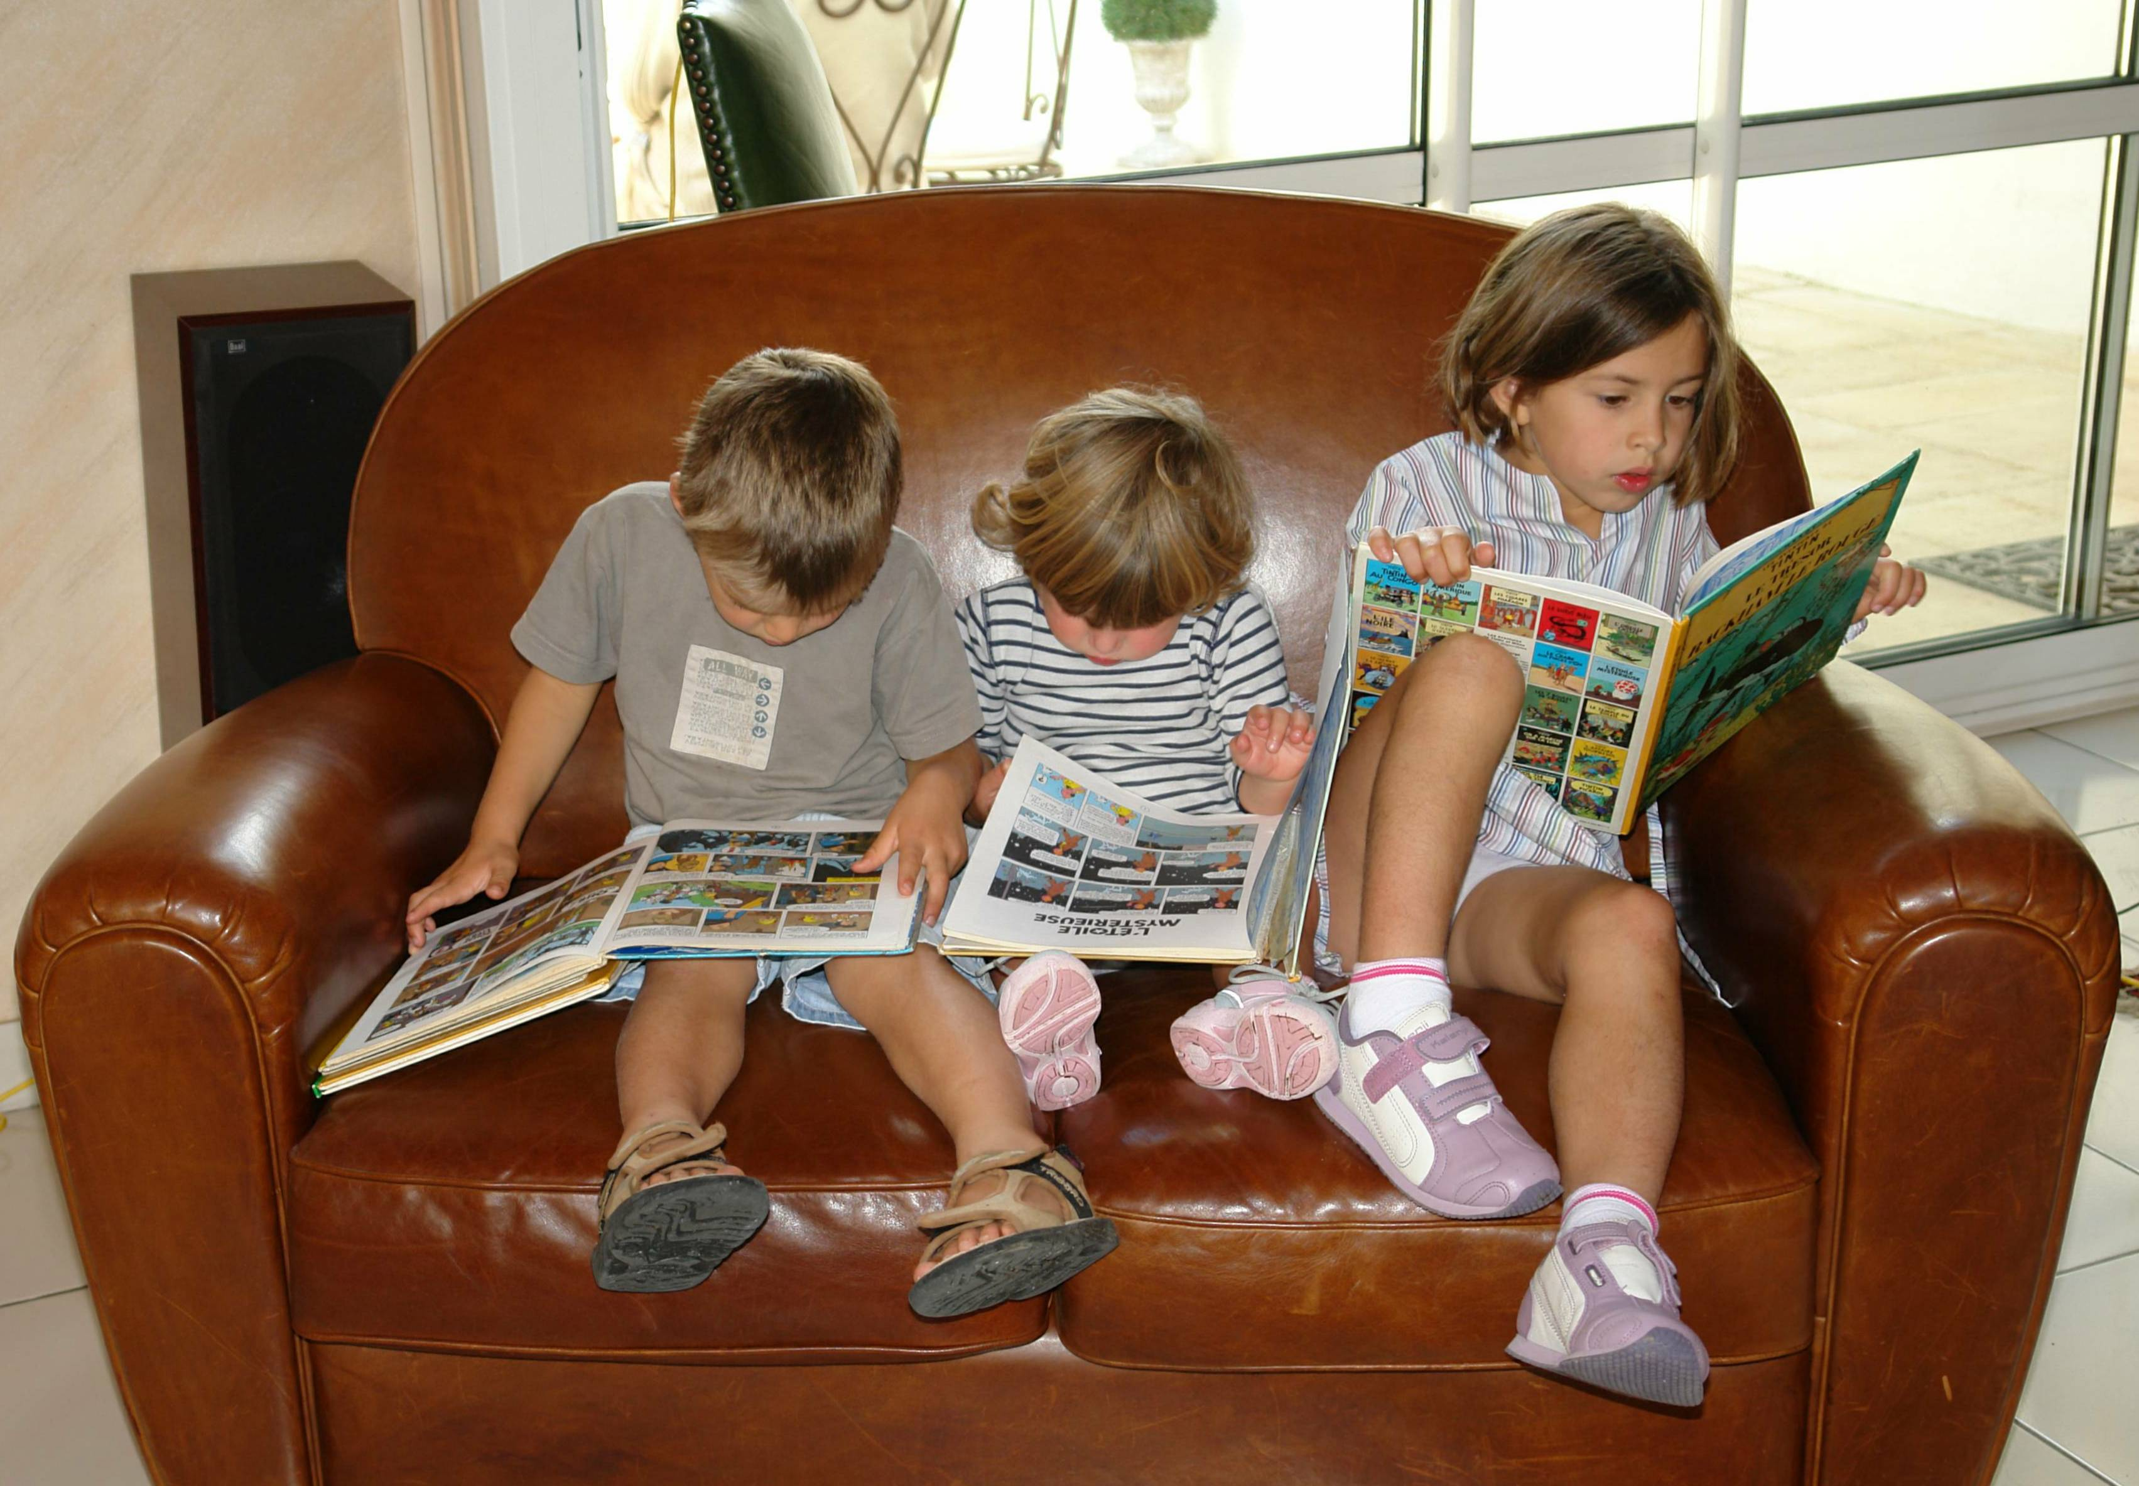
Chez Tricotin, on lit tous Tintin
© tricotin.net/Histoires 10/09/07 1220

